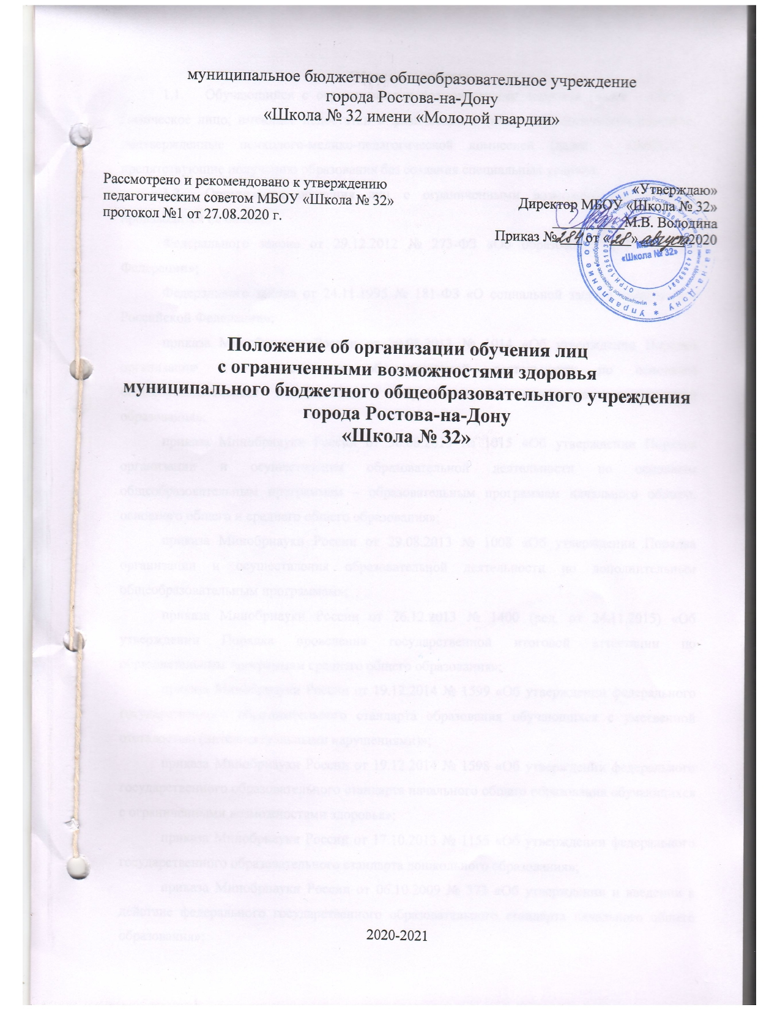

муниципальное бюджетное общеобразовательное учреждение
города Ростова-на-Дону
«Школа № 32 имени «Молодой гвардии»

Рассмотрено и рекомендовано к утверждению  педагогическим советом МБОУ «Школа № 32»  протокол №1 от 27.08.2020 г. | «Утверждаю»  Директор МБОУ «Школа № 32»  __________М.В. Володина  Приказ № ___ от «___».______.2020

Положение об организации обучения лиц
с ограниченными возможностями здоровья
муниципального бюджетного общеобразовательного учреждения
города Ростова-на-Дону
«Школа № 32»

2020-2021
Общие положения
  - Обучающийся с ограниченными возможностями здоровья (далее – ОВЗ) – физическое лицо, имеющее недостатки в физическом и (или) психологическом развитии, подтвержденные психолого-медико-педагогической комиссией (далее – ПМПК) и препятствующие получению образования без создания специальных условий.
  - Организация обучения лиц с ограниченными возможностями здоровья производится на основе:
Федерального закона от 29.12.2012 № 273-ФЗ «Об образовании в Российской Федерации»;
Федерального закона от 24.11.1995 № 181-ФЗ «О социальной защите инвалидов в Российской Федерации»;
приказа Минобрнауки России от 30.08.2013 № 1014 «Об утверждении Порядка организации и осуществления образовательной деятельности по основным общеобразовательным программам – образовательным программам дошкольного образования»;
приказа Минобрнауки России от 30.08.2013 № 1015 «Об утверждении Порядка организации и осуществления образовательной деятельности по основным общеобразовательным программам – образовательным программам начального общего, основного общего и среднего общего образования»;
приказа Минобрнауки России от 29.08.2013 № 1008 «Об утверждении Порядка организации и осуществления образовательной деятельности по дополнительным общеобразовательным программам»;
приказа Минобрнауки России от 26.12.2013 № 1400 (ред. от 24.11.2015) «Об утверждении Порядка проведения государственной итоговой аттестации по образовательным программам среднего общего образования»;
приказа Минобрнауки России от 19.12.2014 № 1599 «Об утверждении федерального государственного образовательного стандарта образования обучающихся с умственной отсталостью (интеллектуальными нарушениями)»;
приказа Минобрнауки России от 19.12.2014 № 1598 «Об утверждении федерального государственного образовательного стандарта начального общего образования обучающихся с ограниченными возможностями здоровья»;
приказа Минобрнауки России от 17.10.2013 № 1155 «Об утверждении федерального государственного образовательного стандарта дошкольного образования»;
приказа Минобрнауки России от 06.10.2009 № 373 «Об утверждении и введении в действие федерального государственного образовательного стандарта начального общего образования»;
приказа Минобрнауки России от 17.12.2010 № 1897 «Об утверждении федерального государственного образовательного стандарта основного общего образования»;
приказа Минобрнауки России от 17.05.2012 № 413 «Об утверждении федерального государственного образовательного стандарта среднего общего образования»;
приказа Минобрнауки России от 09.01.2014 № 2 «Об утверждении Порядка применения организациями, осуществляющими образовательную деятельность, электронного обучения, дистанционных образовательных технологий при реализации образовательных программ»;
приказа Минобрнауки России от 09.11.2015 № 1309 "Об утверждении Порядка обеспечения условий доступности для инвалидов объектов и предоставляемых услуг в сфере образования, а также оказания им при этом необходимой помощи";
СанПиН 2.4.1.3049-13 «Санитарно-эпидемиологические требования к устройству, содержанию и организации режима работы дошкольных образовательных организаций»;
СанПиН 2.4.2.2821-10 «Санитарно-эпидемиологические требования к условиям и организации обучения в общеобразовательных учреждениях»;
СанПиН 2.4.2.3286-15 «Санитарно-эпидемиологические требования к условиям и организации обучения и воспитания в организациях, осуществляющих образовательную деятельность по адаптированным основным общеобразовательным программам для обучающихся с ограниченными возможностями здоровья».
Устава, Положения об электронном обучении и использовании дистанционных образовательных технологий, Положения об индивидуальном учебном плане и других локальных нормативных актов МБОУ «Школа № 32»
2. Организация образовательного процесса лиц с ОВЗ
2.1. Обучающиеся имеют право на предоставление условий для обучения с учетом особенностей их психофизического развития и состояния здоровья, в том числе получение социально-педагогической и психологической помощи, бесплатной психолого-медико-педагогической коррекции.
2.2. Дети с ОВЗ получают образование в следующих формах:
1) в образовательной организации;
2) вне образовательной организации:
по образовательным программам начального общего, основного общего и среднего общего образования – на дому или в медицинских организациях, в форме семейного образования. Среднее общее образование может быть получено в форме самообразования;
2.3. Для обучающихся с ОВЗ реализуются следующие образовательные программы:
– образовательная программа начального общего образования, основного общего образования, среднего общего образования МБОУ «Школа «№ 32», раздел «Коррекционная работа».
– индивидуальная образовательный план для ребенка-инвалида, в соответствии с индивидуальной программой реабилитации инвалида, утвержденной федеральными государственными учреждениями медико-социальной экспертизы (далее – МСЭ) по результатам проведения МСЭ.
Для развития потенциала обучающихся с ОВЗ могут разрабатываться с участием самих обучающихся и их родителей (законных представителей) индивидуальные учебные планы. Реализация индивидуальных учебных планов может сопровождаться поддержкой тьютора (ассистента (помощника)) организации, осуществляющей образовательную деятельность, на основании рекомендации о необходимости предоставления услуг ассистента (помощника), тьютора обучающемуся с ОВЗ формулирует ПМПК, а обучающемуся, имеющему статус инвалида, – ПМПК и (или) МСЭ на основании рекомендаций ПМПК.
2.4. Адаптированная образовательная программа – образовательная программа, адаптированная для обучения лиц с ОВЗ с учетом особенностей их психофизического развития, индивидуальных возможностей и при необходимости обеспечивающая коррекцию нарушений развития и социальную адаптацию указанных лиц.
Дети с ОВЗ принимаются на обучение по адаптированной основной общеобразовательной программе только с согласия родителей (законных представителей) и на основании рекомендаций психолого-медико-педагогической комиссии.
2.4. Для инвалидов и лиц с ОВЗ при обучении по адаптированным основным образовательным программам:
– начального общего образования срок обучения увеличивается не более чем на два года (до шести лет освоения образовательной программы);
– основного общего образования срок обучения увеличивается не более чем на один год.
– среднего общего образования срок обучения увеличивается не более чем на один год.
2.5. В случае обучения по адаптированным основным общеобразовательным программам в МБОУ «Школа № 32» создаются специальные условия для получения образования указанными обучающимися.
Под специальными условиями для получения образования обучающимися с ОВЗ понимаются условия обучения, воспитания и развития таких обучающихся, включающие в себя использование специальных образовательных программ и методов обучения и воспитания, специальных учебников, учебных пособий и дидактических материалов, специальных технических средств обучения коллективного и индивидуального пользования, предоставление услуг ассистента (помощника), оказывающего обучающимся необходимую техническую помощь, проведение групповых и индивидуальных коррекционных занятий, обеспечение доступа в здания МБОУ «Школа № 32» и другие условия, без которых невозможно или затруднено освоение образовательных программ.
Доступность образовательной среды МБОУ «Школа № 32» предполагает:
доступность для обучающихся с ОВЗ всех помещений, где осуществляется образовательная деятельность;
свободный доступ детей к играм, игрушкам, материалам, пособиям, обеспечивающим все основные виды детской активности и учебы, наличие оборудованного рабочего и читального мест;
2.6. Образовательные программы для обучающихся с ОВЗ могут быть реализованы в следующих формах:
- урочной и внеурочной деятельности;
- с применением электронного обучения и дистанционных образовательных технологий. Для образовательных программ дошкольного образования дистанционная форма реализации образовательных программ не применяется;
- сетевой и др.
2.7. Меры дисциплинарного взыскания не применяются к обучающимся с ОВЗ (с задержкой психического развития и различными формами умственной отсталости).
2.8. Обучающиеся с ОВЗ обеспечиваются:
1) бесплатным двухразовым питанием;
2) бесплатными специальными учебниками и учебными пособиями, иной учебной литературой.
2.9. За присмотр и уход за детьми-инвалидами родительская плата при обучении образовательным программам не взимается.
2.10. Государственная итоговая аттестация обучающихся с ОВЗ проводится в форме государственного выпускного экзамена в соответствии с приказом Минобрнауки России .
2.11. Обучающиеся с ОВЗ имеют право по отдельным учебным предметам по их желанию проходить государственную итоговую аттестацию в форме основного государственного экзамена (9 классы) и единого государственного экзамена (11 классы).
2.12. Лицам с ОВЗ (с различными формами умственной отсталости), не имеющим основного общего и среднего общего образования и обучавшимся по адаптированным основным общеобразовательным программам, выдается свидетельство об обучении по образцу и в порядке, установленном приказом Минобрнауки России от 14.10.2013 № 1145 «Об утверждении образца свидетельства об обучении и порядка его выдачи лицам с ограниченными возможностями здоровья (с различными формами умственной отсталости), не имеющим основного общего и среднего общего образования и обучавшимся по адаптированным основным общеобразовательным программам».
2.14. Лицам с ОВЗ, получившим основное общее и среднее общее образование, успешно прошедшим государственную итоговую аттестацию в форме основного государственного экзамена (9 классы) и единого государственного экзамена (11 классы), выдаются документы об образовании (аттестаты об основном общем и среднем общем образовании).
3. Особенности реализации образовательных программ в урочной и
внеурочной форме

3.1. Образование обучающихся с ОВЗ может быть организовано как совместно с другими обучающимися (инклюзивно), так и в отдельных классах, группах или в отдельных организациях, осуществляющих образовательную деятельность.
3.2. Класс инклюзивного обучения, отдельный класс для обучающихся с ОВЗ открываются на основании приказа директора МБОУ «Школа №32» комплектуются на основании заключения ПМПК и заявления родителей (законных представителей) о согласии на обучение ребенка в классе (группе) инклюзивного образования, отдельном классе для обучающихся с ОВЗ.
3.3. Количество учащихся в классе определяется исходя из максимального количества детей с ОВЗ в классах в зависимости от категории учащихся и вариантов программы.
Комплектование инклюзивных классов производится с учетом требований, установленных в приложении 1 к СанПиН 2.4.2.3286-15.
3.4. При необходимости проводится коррекционная работа детей с ОВЗ. Такая работа осуществляется на основе адаптированной образовательной программы или программы коррекционной работы, являющейся разделом основной образовательной программы общего образования.
3.5. Ребенку с ОВЗ может быть установлен диагностический период, по истечении которого психолого-педагогический консилиум или специалист (специалисты), осуществляющий психолого-медико-педагогическое сопровождение обучающихся (при наличии) выносит заключение о возможности продолжения обучения такого ребенка по образовательной программе, рекомендованной ПМПК. Данное заключение утверждается решением педагогического совета и доводится до сведения родителей (законных представителей).
3.6. Психолого-педагогическое сопровождение ребенка с ОВЗ осуществляет педагог-психолог.
3.7. Обследование детей с ОВЗ до окончания ими освоения основных или адаптированных общеобразовательных программ, осуществляется в ПМПК по письменному заявлению родителей (законных представителей) или по направлению образовательных организаций с письменного согласия родителей (законных представителей).

4. Особенности реализации образовательных программ с применением
электронного обучения и дистанционных образовательных технологий
4.1. Применение электронного обучения, дистанционных образовательных технологий может осуществляться при реализации образовательных программ в любой форме обучения (очной, очно-заочной, заочной), а также при сочетании различных форм обучения и осуществляется в соответствии с Положением об электронном обучении и использовании дистанционных образовательных технологий в образовательном процессе МБОУ «Школа №32» при отсутствии медицинских противопоказаний.

